Технології програмування

Лабораторна робота №3

**ООП**

**Мета роботи**: Використовуючи теоретичне підґрунтя про ООП у мові Python переробити програму телефонного довідника студентів використовуючи принципи ООП для формування відомостей про студентів.

**Завдання до лабораторної роботи**

Переробити функціональність телефонного довідника студентів групи, що був розроблений у Лабораторній роботі №2 використовуючи принципи ООП:

1. розробити клас Студент групи з відповідними атрибутами;
2. розробити клас Список групи, має містити не словники, як виконано в лабораторній роботі №2, а об’єкти класу Студент групи; додавання нового запису, видаленні існуючого чи зміна даних має бути виконана через методи класу Список групи.
3. розробити клас для роботи з файлами для зчитування початкової інформації про список групи та збереження інформації по завершенню програми.
4. список студентів має містити не словники, як виконано в лабораторній роботі №2, а об’єкти класу Студент групи;
5. описання всіх класів мають міститися в окремих файлах, що мають відповідні імена(наприклад Studen, StudentList, Utils)
6. основний функціонал програми має бути покритий Юніт тестами.

**Хід роботи**

Спочатку я створив клас Student з відповідними атрибутами в окремому файлі. При роздрукуванні об’єкта цього класу відображатимуться значення його атрибутів.

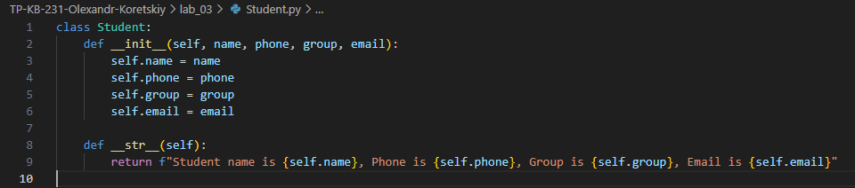

Я створив клас StudentList для роботи зі списком студентів, який містить усі необхідні функції. Додано метод пошуку елемента, що потрібен для видалення, зміни та виведення інформації перед редагуванням. Інші методи залишилися без змін із попередньої роботи.

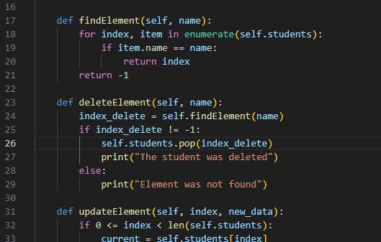

Клас Utils зі збереженням у CSV файл

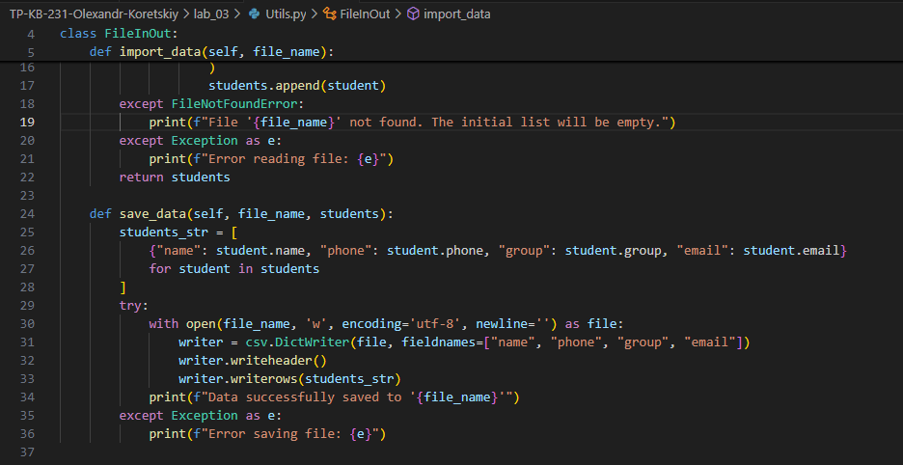

Основний файл main

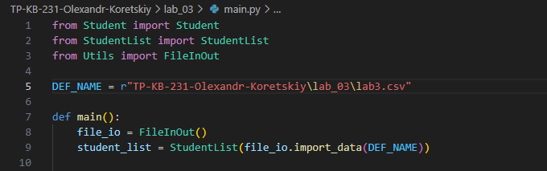

Тепер увесь ввід даних користувачем виконується в цій функції, після чого ці дані передаються в методи класів. При оновленні даних спочатку шукається елемент для зміни, виводяться його атрибути, після чого вводяться нові дані. Як і раніше, створюється об'єкт класу Student і передається до функції для оновлення даних.

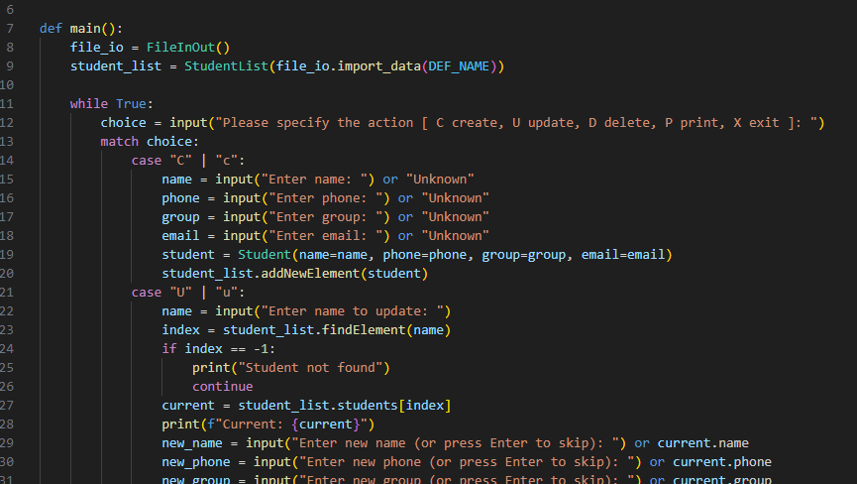

**Результат роботи програми:**

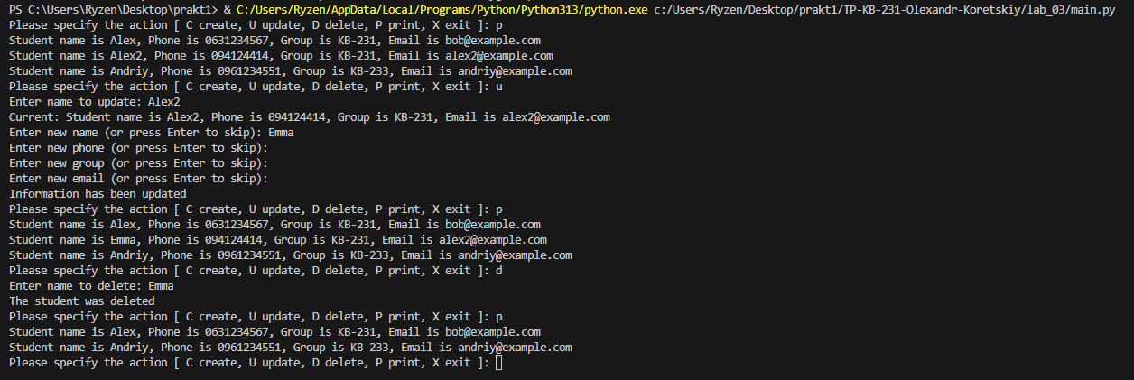

**Юніт тести:**

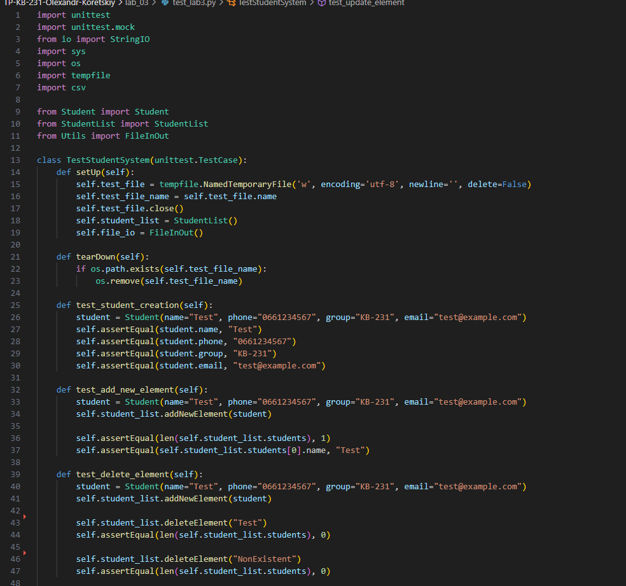**Результат:**

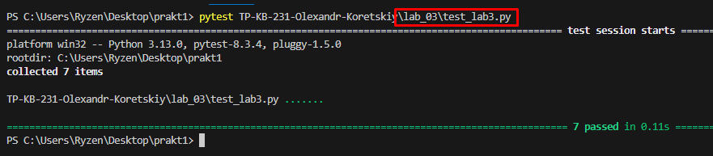

**Висновок:** під час роботи я, спираючись на теоретичні знання про ООП у Python, переробив програму телефонного довідника студентів, застосовуючи принципи ООП для організації даних про студентів.